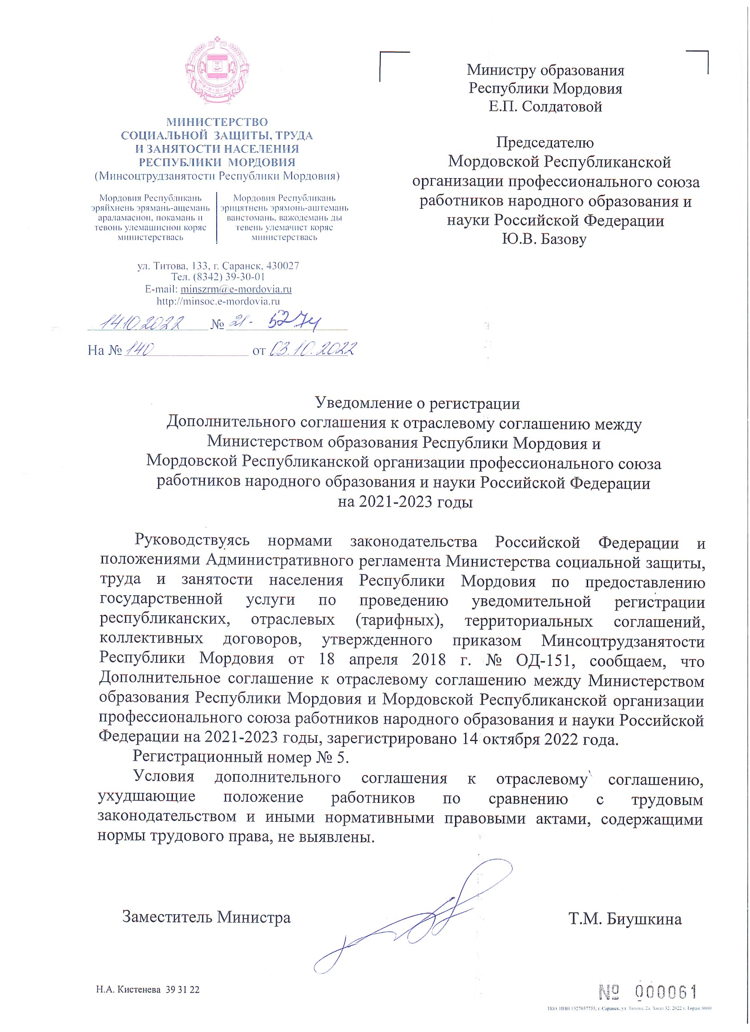

Дополнительное соглашение

к Отраслевому Соглашению между Министерством образования Республики Мордовия и Мордовской республиканской организацией Профсоюза работников народного образования и науки Российской Федерации на 2021- 2023 годы
Сторонами данного соглашения являются Министерство образования Республики Мордовия и Мордовская республиканская организация Профсоюза работников народного образования и науки Российской Федерации (далее – Соглашение). Настоящее Дополнительное соглашение по внесению изменений в Соглашение о нижеследующем:
1. В настоящее Соглашении в раздел V «Оплата и нормы труда»:
добавить пункт 5.20.1. и изложить в следующей редакции:
5.20.1. Оплата труда педагогических работников, являющихся гражданами Российской Федерации или претендующих на получение гражданства Российской Федерации по программе соотечественников, осуществляется с учетом имеющейся первой или высшей квалификационной категории, присвоенной на территории республик СССР в пределах срока их действия, но не более чем в течение 5 лет.
добавить пункт 5.20.2. и изложить в следующей редакции:
5.20.2. Оплата труда и регулирование труда лиц, являющихся гражданами республик СССР, или лиц без гражданства, в том числе принятых на должности педагогических работников, осуществляются в соответствии с главой 50.1 Трудового кодекса Российской Федерации, а также положением статьи 4 Соглашения о сотрудничестве в области трудовой миграции и социальной защиты трудящихся-мигрантов (Москва, 15 апреля 1994 г.).
изложить пункт 5.21.1. в следующей редакции:
5.21.1. Рассмотрение аттестационными комиссиями заявлений педагогических работников о прохождении аттестации на высшую квалификационную категорию и принятие решения об установлении квалификационной категории на основе указанных в заявлении сведений, а также с учетом иных данных о результатах профессиональной деятельности, которые подтверждены руководителем организации и согласованы с выборным органом первичной профсоюзной организации для следующих категорий педагогических работников при наличии первой квалификационной категории не менее 2-х лет или высшей квалификационной категории по заявленной должности:
- награжденных в межаттестационный период государственными наградами Российской Федерации за педагогическую деятельность, установленными для работников различных отраслей при соответствии профилю выполняемой работы или ведомственной наградой Минпросвещения РФ.
5.21.1.1. Предоставляется возможность прохождения аттестации на высшую квалификационную категорию педагогическим работникам:
а) имеющим (имевшим) первую или высшую квалификационную категорию по одной из должностей, - по другой должности, в том числе в случае, если на высшую квалификационную категорию по другой должности педагогические работники претендуют впервые, не имея по этой должности первой квалификационной категории;
б) являющимся гражданами Российской Федерации, имеющим первую или высшую квалификационную категорию, присвоенную на территории республик СССР, независимо от того, что они не проходили на территории Российской Федерации аттестацию ни на первую, ни на высшую квалификационную категорию.
5.21.1.2. При прохождении педагогическими работниками аттестации в целях установления первой или высшей квалификационной категории, которые в течение последних пяти лет стали победителями (финалистами) Всероссийского конкурса «Учитель года России», Всероссийского профессионального конкурса «Воспитатель года», предусматривается аттестация без привлечения специалистов, осуществляющих всесторонний анализ профессиональной деятельности педагогических работников (на основании результата личного вклада педагогических работников в повышение качества образования, совершенствования методов обучения и воспитания, предусмотренного пунктом 37 Порядка).
5.21.1.3. В случае введения в 2022-2023г. в Республике Мордовия режима повышенной готовности, вызванного распространением пандемии коронавирусной инфекции COVID 19 и в целях социальной защиты педагогических работников, обеспечивать сохранение за педагогическими работниками, у которых истекают сроки действия квалификационных категорий, условия оплаты труда, с учетом установленной им ранее квалификационной категории.
Обеспечить органам государственной власти Республики Мордовия, уполномоченным на формирование аттестационных комиссий, возможности и условий проведения аттестации педагогических работников, не имеющих квалификационной категории либо имеющих первую квалификационную категорию, пожелавших пройти аттестацию на первую или высшую квалификационную категорию, согласно Порядку аттестации, утвержденному Приказом №276, с использованием информационно-телекоммуникационной сети «Интернет» и соблюдением необходимых санитарно-гигиенических и профилактических мер.
